**天津医科大学2020届毕业生春季网络双选会**

尊敬的用人单位：

疫情防控期间，按照教育部和天津市统一部署，我校暂停所有线下招聘活动，全面启动线上招聘活动。为切实做好我校2020届毕业生就业工作，校就业指导中心联合丁香人才举办“天津医科大学2020年毕业生春季网络双选会”，搭建用人单位和高校毕业生线上双选交流平台，促进毕业生实现更加充分就业，帮助用人单位选贤纳才。

天津医科大学2020年有博士毕业生184人、硕士毕业生1023人、本科生毕业生1108人。

**一、主办与协办单位：**

主办单位：天津医科大学毕业生就业指导中心

协办单位：丁香园、丁香人才网

**二、网络招聘会安排**：

形式：网络招聘会

时间：2020年3月15日-2020年3月22日，报名截止时间3月12日

用人单位报名链接：<https://www.jobmd.cn/>

三、用人单位报名方式：

1、电脑端打开报名链接：<https://www.jobmd.cn/>，点击企业注册

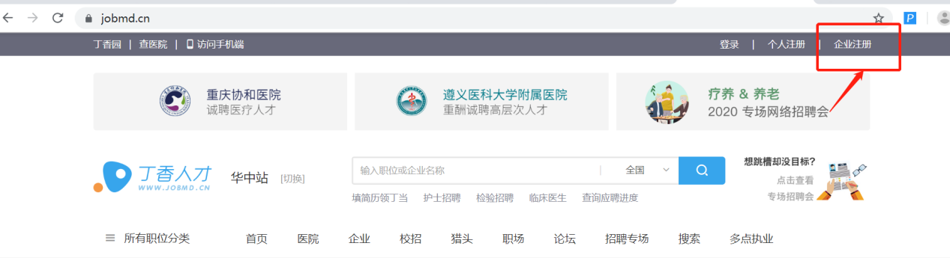

2、点击企业注册后填写企业信息并**上传营业执照等企业资质证明**

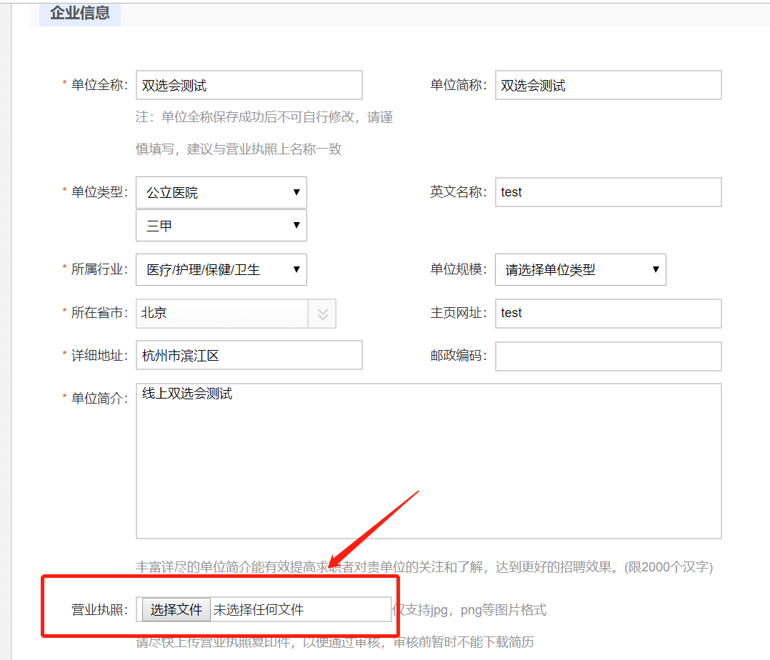

1. **填写联系方式和学校双选会专属邀请码**：**tjykdx**（工作人员需要1-2个工作日进行资质审核，审核结果会由短信、邮件形式进行通知）

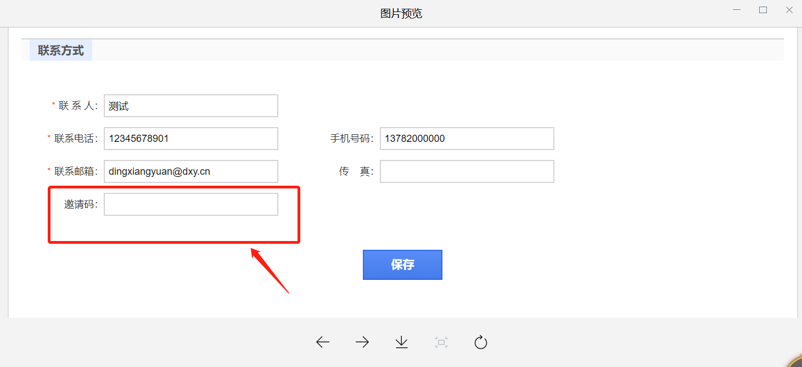

1. 审核完成后点击发布职位，填写招聘岗位详情即可发布岗位

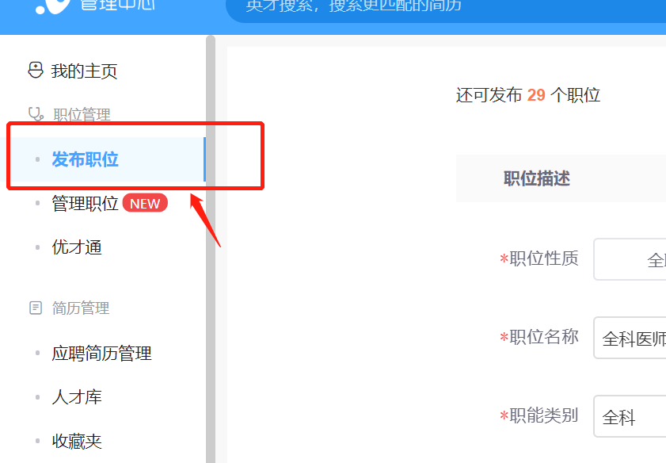

1. 发布完成后可在管理职位中对已发布岗位进行修改和下线

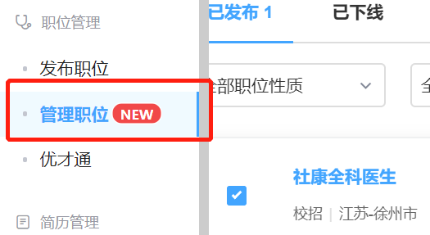

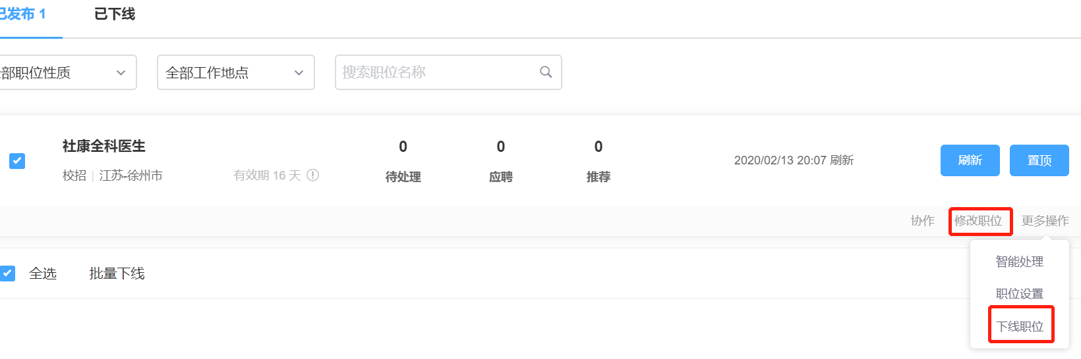

6、如未上传相关营业执照等资质证明，会在审核中拒绝通过，接下来由丁香人才工作人员进行沟通对接和资质审核。

7、**对于已经注册丁香人才的企业，请联系您的丁香人才销售顾问进行报名。**

8、岗位发布完成后工作人员会将发布的岗位和企业添加至双选会专属页面，请耐心等待

双选会上线后用人单位可在丁香人才官网企业后台查看并筛选简历。

1. 联系方式

学校联系人：王老师jyyd2012@163.com

医院机构咨询电话：马经理 13588436163

药品,生物制药等企业 毛经理：15869154582

用人单位可申请加入天津医科大学用人单位交流QQ群咨询相关问题：1065382764